Projet de Jumelage
Athlètes – Clubs

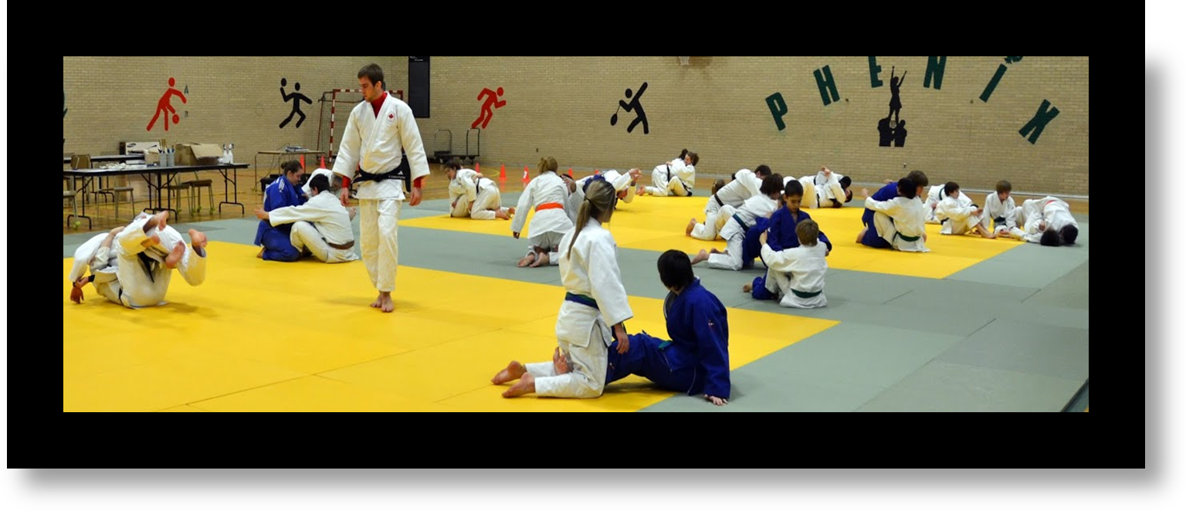

Judo Québec Inc.
4545, av. Pierre-De-Coubertin
Montréal, Qc HIV 0B2
Téléphone:514-252-3040
Télécopieur : 514-254-5184
Adresse courriel : info@judo-quebec.qc.ca

Description du programme

La société moderne actuelle, dans laquelle le temps est une denrée de plus en plus rare, rend difficile l’implication de nos jeunes adultes judoka dans les clubs de judo. En effet, celle-ci se fait très souvent lors des temps libre le soir, après le travail, ou pendant les fins de semaine. Nous avons également remarqué que l’âge moyen de nos directeurs techniques de clubs est en hausse d’année en année. Cela a pour effet que plusieurs clubs devront se trouver de nouveaux directeurs techniques dans un avenir très proche.
Au Québec, nous avons une catégorie de judoka passionnés dont plusieurs seraient sans doute prêt à s’impliquer auprès des clubs s’ils en avaient l’occasion. Nous avons effectivement constaté que plusieurs athlètes de haut niveau cessent la pratique du judo par manque d’opportunités une fois qu’ils se retirent de la compétition.
Le programme que nous proposons consiste donc à jumeler des clubs existants avec des athlètes seniors de haut niveau, toujours actifs, de façon à bâtir progressivement une relation entre les deux. De cette façon, il sera beaucoup plus facile pour l’athlète qui se retire de la compétition de demeurer impliquer au sein du judo avec le club auquel il a été jumelé, que ce soit comme entraîneur, assistant-entraîneur, remplaçant, directeur technique, arbitre, membre du conseil d’administration, ou autres.
Pour participer au programme, il suffit simplement de remplir le formulaire joint à ce document et de l’envoyer à Sarah Mazouz (smazouz@judo-quebec.qc.ca) avant le 30 septembre prochain. Par la suite, Judo Québec s’occupera de faire le jumelage selon les informations fournies.

Formulaire - Athlète
Je, _____________________________, suis intéressé(e) à être jumelé(e) à un club de judo pour y donner des cours.
Région :
Je voudrais être jumelé à un club dans la région de ____________________________________.
Fréquence :
- Veuillez choisir la fréquence à laquelle vous souhaitez donner un cours dans le club de judo en question.
___ 1 fois aux deux semaines;
___ 1 fois par mois;
___ 1 fois à chaque trois mois.
Préférablement à partir de quelle date? ____________________________________
*NB : il n’y a pas d’obligations de durée pour ce programme. Celui-ci peut être arrêté en tout temps, moyennant un avis au club de judo ainsi qu’à Judo Québec au moins deux semaines avant.
Coordonnées de l’athlète:
Numéro de téléphone : ____________________________________
Adresse courriel : ____________________________________
Adresse postale : ____________________________________
____________________________________
____________________________________

